新 书 推 荐
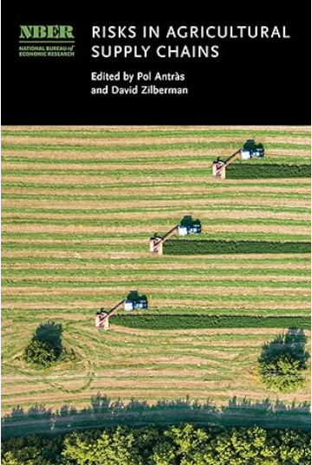
中文书名：《农村供应链风险》
英文书名：Risk in Agricultural Supply Chains
作 者：Pol Antràs and David Zilberman
出 版 社：University of Chicago Press
代理公司：ANA/Jessica
页 数：272页
出版时间：2023年9月
代理地区：中国大陆、台湾
审读资料：电子稿
类 型：经济学

内容简介：

气候变化和最近的新冠肺炎大流行暴露了全球农业供应链和价值链的脆弱性。人们越来越意识到这些供应链内部和之间的互动对于了解农产品市场表现的重要性。本书介绍了一系列研究，这些研究开发了供应链中风险弹性和脆弱性的概念模型和实证分析。这些章节强调了微观经济激励措施、宏观经济政策和技术变革在促进供应链绩效方面所发挥的作用。这些研究范围很广，例如考虑了如何使用基于智能体的建模和遥感数据来评估冲击的影响，以及最近的冲击（新冠肺炎大流行和中国的非洲猪瘟）如何影响农业劳动力市场、肉制品供应链和食品零售业。一个反复出现的主题是农业供应链的转型和粮食系统为应对微观经济冲击而出现的波动性。这些章节不仅提出了新的发现，还指出了未来研究的重要方向。

作者简介：

波尔·安特拉斯（Pol Antràs）是哈佛大学罗伯特·奥里（Robert G. Ory）经济学教授。

大卫·齐尔伯曼（David Zilberman）是加州大学伯克利分校农业与资源经济学的杰出教授兼主席。

感谢您的阅读！
请将反馈信息发至：版权负责人
Email：Rights@nurnberg.com.cn
安德鲁·纳伯格联合国际有限公司北京代表处
北京市海淀区中关村大街甲59号中国人民大学文化大厦1705室, 邮编：100872
电话：010-82504106, 传真：010-82504200
公司网址：http://www.nurnberg.com.cn
书目下载：http://www.nurnberg.com.cn/booklist_zh/list.aspx
书讯浏览：http://www.nurnberg.com.cn/book/book.aspx
视频推荐：http://www.nurnberg.com.cn/video/video.aspx
豆瓣小站：http://site.douban.com/110577/
新浪微博：安德鲁纳伯格公司的微博_微博 (weibo.com)
微信订阅号：ANABJ2002


